Лабораторна роботи №7
Дослідження методів неконтрольованого навчання
Мета роботи: використовуючи спеціалізовані бібліотеки та мову програмування Python дослідити методи неконтрольованої класифікації (кластеризації) даних у машинному навчанні.

Хід роботи
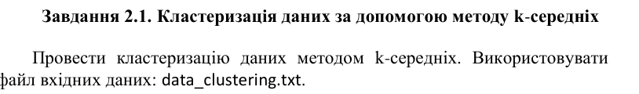
Код програми (LR_7_task_1.py):
import numpy as np
import matplotlib.pyplot as plt
from sklearn.cluster import KMeans
X = np.loadtxt('data_clustering.txt', delimiter=',')
num_clusters = 5
plt.figure()
plt.scatter(X[:, 0], X[:, 1], marker='o', facecolors='none', edgecolors='black', s=80)
x_min, x_max = X[:, 0].min() - 1, X[:, 0].max() + 1
y_min, y_max = X[:, 1].min() - 1, X[:, 1].max() + 1
plt.title('Вхідні дані')
plt.xlim(x_min, x_max)
plt.ylim(y_min, y_max)
plt.xticks(())
plt.yticks(())
plt.show()
kmeans = KMeans(init='k-means++', n_clusters=num_clusters, n_init=10)
kmeans.fit(X)
step_size = 0.01
x_vals, y_vals = np.meshgrid(np.arange(x_min, x_max, step_size),
np.arange(y_min, y_max, step_size))

output = kmeans.predict(np.c_[x_vals.ravel(), y_vals.ravel()])
output = output.reshape(x_vals.shape)
# Графічне відображення областей та виділення їх кольором
plt.figure()
plt.clf()
plt.imshow(output, interpolation='nearest',
extent=(x_vals.min(), x_vals.max(),
y_vals.min(), y_vals.max()),
cmap=plt.cm.Paired,
aspect='auto',
origin='lower')
plt.scatter(X[:, 0], X[:, 1], marker='o', facecolors='none', edgecolors='black', s=80)
# Відображення центрів кластерів
cluster_centers = kmeans.cluster_centers_
plt.scatter(cluster_centers[:, 0], cluster_centers[:, 1],
marker='o', s=210, linewidths=4, color='black',
zorder=12, facecolors='black')
plt.title('Границі кластерів')
plt.xlim(x_min, x_max)
plt.ylim(y_min, y_max)
plt.xticks(())
plt.yticks(())
plt.show()
Результати:
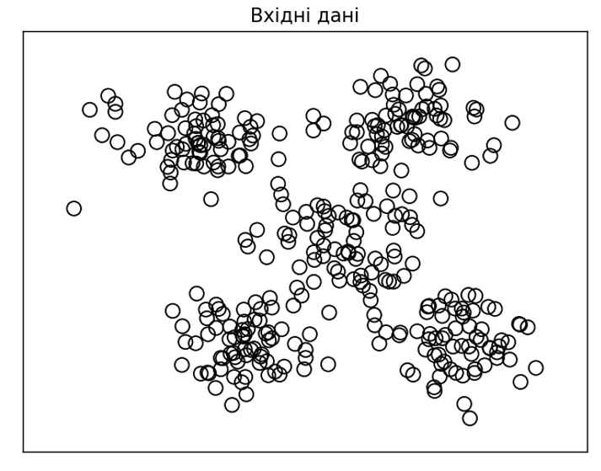
Рис. 1. Вхідні дані для кластеризації
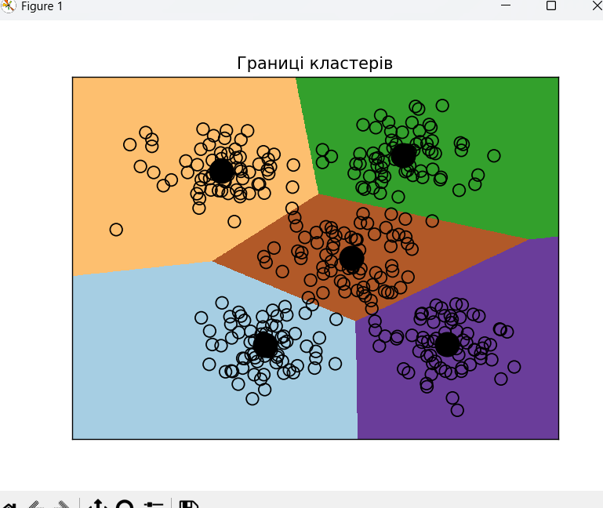
Рис. 2. Результат кластеризації методом K-Means (5 кластерів)
Висновок до завд. 2.1: Метод k-середніх успішно розділив дані на 5 кластерів. Центри кластерів розташовані в центрах щільних груп даних. Границі кластерів чітко розділяють простір.
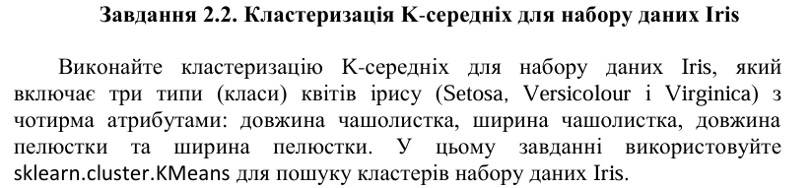
Код програми (LR_7_task_2.py):
import numpy as np
import matplotlib.pyplot as plt
from sklearn.cluster import KMeans
from sklearn.datasets import load_iris
from sklearn.metrics import pairwise_distances_argmin
iris = load_iris()
X = iris['data']
y = iris['target']
# n_clusters=3, оскільки ми знаємо, що є 3 види ірисів
kmeans = KMeans(n_clusters=3, n_init=10)
kmeans.fit(X)
y_kmeans = kmeans.predict(X)
plt.figure(figsize=(10, 6))
plt.scatter(X[:, 0], X[:, 1], c=y_kmeans, s=50, cmap='viridis')
centers = kmeans.cluster_centers_
plt.scatter(centers[:, 0], centers[:, 1], c='black', s=200, alpha=0.5)
plt.title('K-Means кластеризація Iris')
plt.show()
plt.figure(figsize=(10, 6))
plt.scatter(X[:, 0], X[:, 1], c=y, s=50, cmap='viridis')
plt.title('Реальні класи Iris')
plt.show()

Результати:
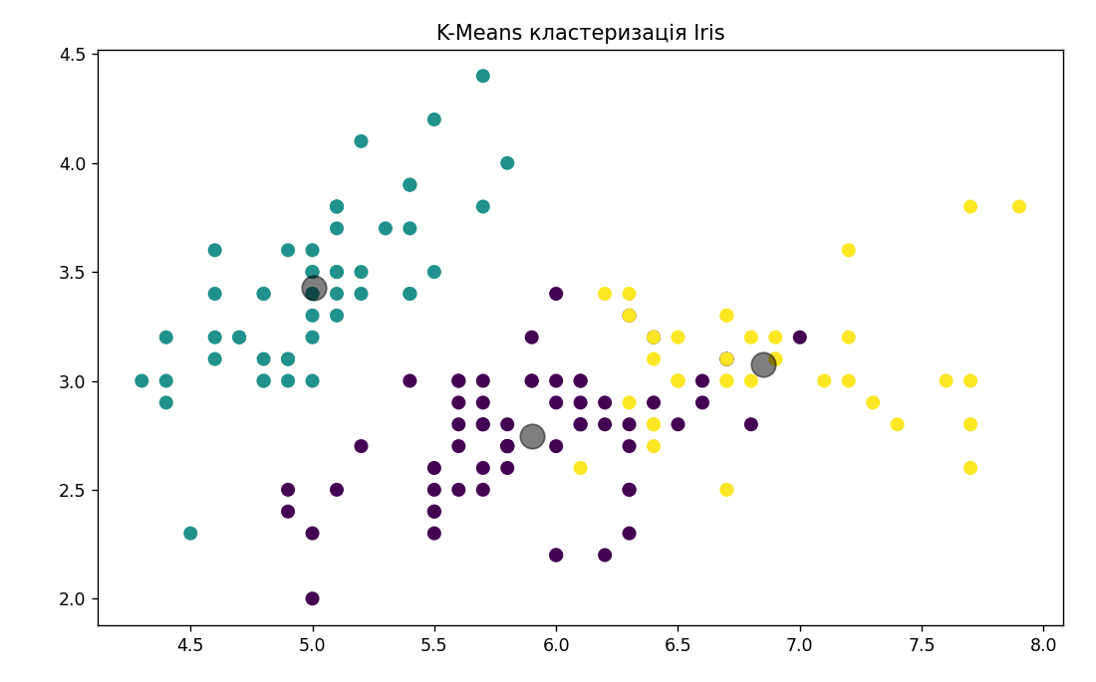
Рис. 3. Кластери, знайдені алгоритмом K-Means
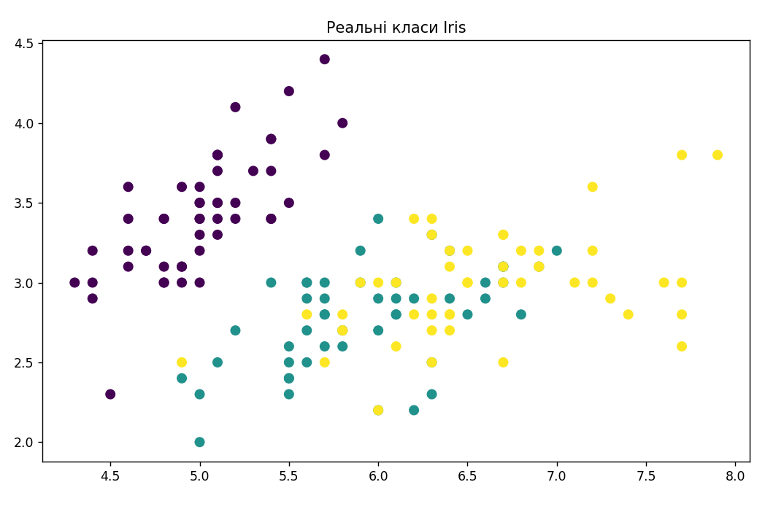
Рис. 4. Реальні класи квітів Iris
Висновок до завд. 2.2: Алгоритм K-Means зміг згрупувати дані на 3 кластери. Порівняння з реальними мітками показує, що один клас (Setosa) відокремлюється ідеально, тоді як два інші (Versicolour та Virginica) мають деяке перекриття, що ускладнює їх ідеальне розділення без учителя.
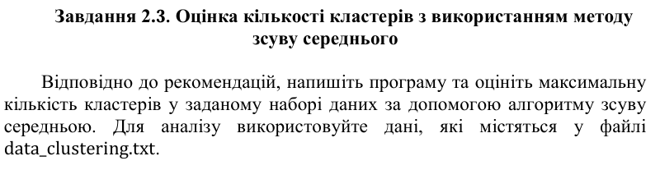
Код програми (LR_7_task_3.py):
import numpy as np
import matplotlib.pyplot as plt
from sklearn.cluster import MeanShift, estimate_bandwidth
X = np.loadtxt('data_clustering.txt', delimiter=',')
bandwidth_X = estimate_bandwidth(X, quantile=0.1, n_samples=len(X))
# Кластеризація даних методом зсуву середнього
meanshift_model = MeanShift(bandwidth=bandwidth_X, bin_seeding=True)
meanshift_model.fit(X)
# Витягування центрів кластерів
cluster_centers = meanshift_model.cluster_centers_
print('\nCenters of clusters:\n', cluster_centers)
labels = meanshift_model.labels_
num_clusters = len(np.unique(labels))
print("\nNumber of clusters in input data =", num_clusters)
plt.figure()
markers = 'o*xvs'
colors = ['r', 'g', 'b', 'c', 'm', 'y', 'k']
for i in range(num_clusters):
# Відображення точок поточного кластера
plt.scatter(X[labels == i, 0], X[labels == i, 1], marker=markers[i % len(markers)], color=colors[i % len(colors)])
# Відображення центру кластера
cluster_center = cluster_centers[i]
plt.plot(cluster_center[0], cluster_center[1], marker='o',
markerfacecolor='k', markeredgecolor='k', markersize=15)
plt.title('Кластери (Mean Shift)')
plt.show()
Результати:
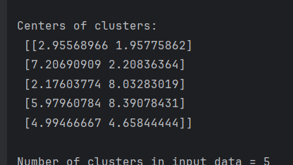
Рис. 5. Результати роботи Mean Shift у консолі
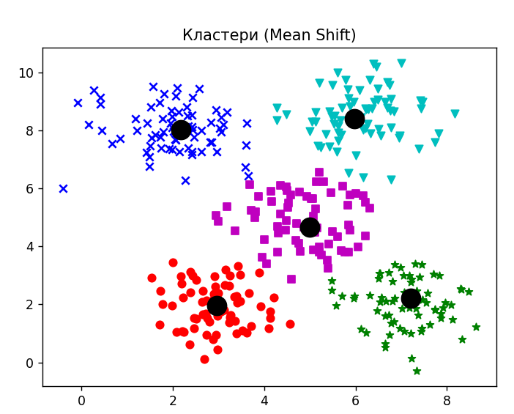
Рис. 6. Кластеризація методом Mean Shift
Висновок до завд. 2.3: Метод Mean Shift автоматично визначив кількість кластерів без необхідності задавати цей параметр вручну. Це робить його зручним для аналізу даних, про структуру яких ми нічого не знаємо заздалегідь.
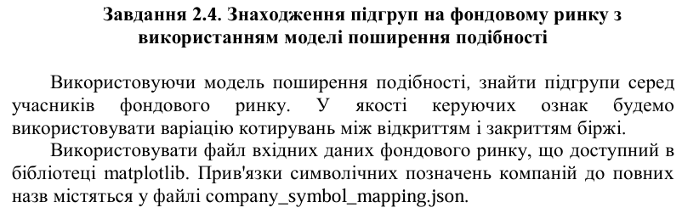
Код програми (LR_7_task_4.py):
import datetime
import json
import numpy as np
import pandas as pd
import matplotlib.pyplot as plt
from sklearn import covariance, cluster
import yfinance as yf
input_file = 'company_symbol_mapping.json'
with open(input_file, 'r') as f:
company_symbols_map = json.load(f)
names, symbols = np.array(list(company_symbols_map.items())).T
start_date = "2003-07-03"
end_date = "2007-05-04"
quotes = []
valid_names = []
print("Завантаження котирувань...")
for symbol, name in zip(symbols, names):
try:
data = yf.download(symbol, start=start_date, end=end_date,
progress=False, auto_adjust=True)
if not data.empty:
quotes.append(data)
valid_names.append(name)
else:
print(f"Немає даних для {name} ({symbol})")
except Exception as e:
print(f"Помилка для {name}: {e}")
names = np.array(valid_names)
if len(quotes) == 0:
print("Помилка: Не вдалося завантажити жодних даних. Перевірте інтернет або символи.")
exit()
quotes_aligned = pd.concat(quotes, axis=1, keys=names)
# Витягуємо Open/Close для всіх компаній
opening_quotes = quotes_aligned.loc[:, (slice(None), 'Open')].values
closing_quotes = quotes_aligned.loc[:, (slice(None), 'Close')].values
quotes_diff = closing_quotes - opening_quotes
# Нормалізація та очищення
X = quotes_diff.copy()
X = np.nan_to_num(X) # замінює NaN та inf
X = X[~np.all(X == 0, axis=1)]
X /= X.std(axis=0)
# Створення моделі графа
edge_model = covariance.GraphicalLassoCV()
with np.errstate(invalid='ignore'):
edge_model.fit(X)
# Кластеризація
_, labels = cluster.affinity_propagation(edge_model.covariance_, random_state=0)
num_labels = labels.max()
print("\nРезультати кластеризації:")
for i in range(num_labels + 1):
cluster_members = names[labels == i]
print(f"Cluster {i + 1} ==> {', '.join(cluster_members)}")
Результат:
company_symbol_mapping.json:
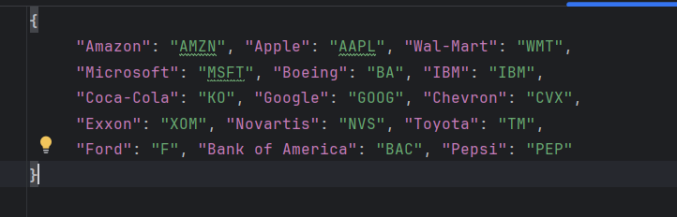
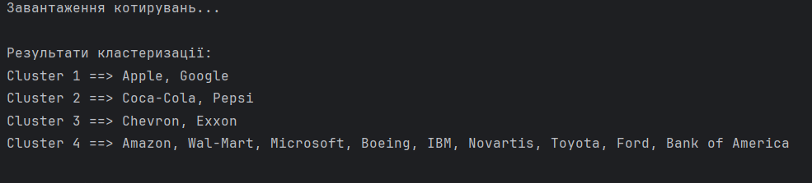
Рис. 7. Групи компаній, сформовані алгоритмом
Висновок до завд. 2.4: Використовуючи алгоритм Affinity Propagation, вдалося згрупувати компанії за схожістю динаміки їхніх акцій.
Загальний висновок: у ході лабораторної роботи я дослідив методи неконтрольованого навчання:
K-Means: Ефективний для простих кластерів, але вимагає знання кількості кластерів.
Mean Shift: Дозволяє автоматично знаходити кількість кластерів, шукаючи "центри мас" розподілу даних.
Affinity Propagation: Потужний метод для виявлення структур у складних даних не вимагає задання кількості кластерів, але може бути обчислювально складним.

